**练 习 1**

* 新建文件夹并改名为你的学号

1. 完成第二章练习，调整P15图2-3的道路类型、人口密度专题图，其中人口密度分成4类，分别是0-1xxx、1xxx-2xxx、2xxx-3xxx、3xxx-4xxx（xxx分别是学号后三位。例：若学号后三位为888，结果如下图所示）；道路按等级A、B、C、D分成颜色不同的四类，颜色自定，线宽分别为4、3、2、1。

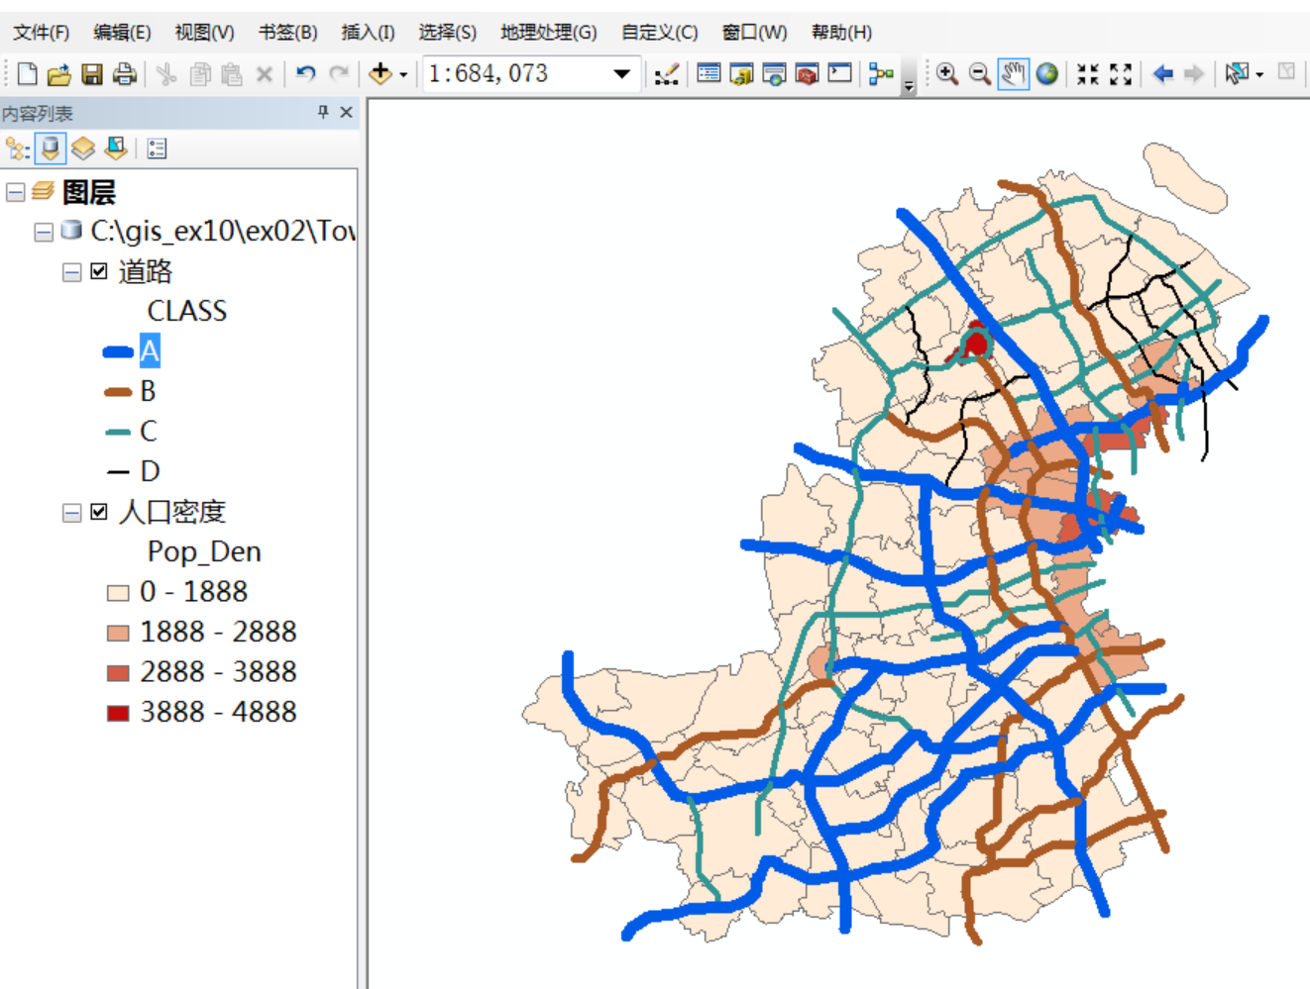

1. 完成第三章练习P34的超链接，其中左上角地块链接到校园GIS的一个截图（若连接不了校园GIS，可以从百度地图等截取一块3D图像），然后在GIS中截取超链接（参看下图），截图文件名为你的学号.jpg，把文件保存到上一个练习中你的学号文件夹下。

**注意：本练习仅提交截图文件“学号.jpg”!!!**

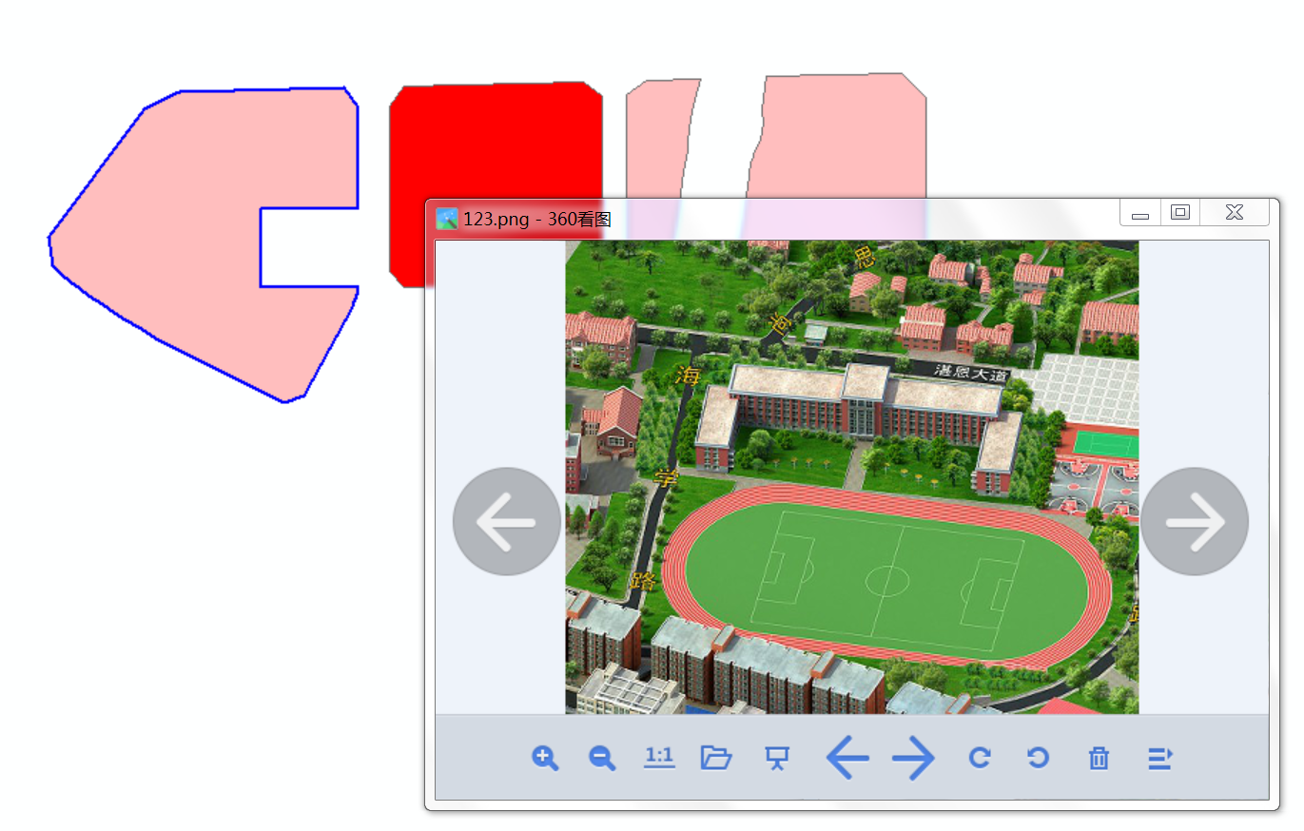

* 把学号文件夹改名为“学号 姓名”，并上传。